EJERCICIOS CSS

Ejercicio 1
A partir del código HTML y CSS proporcionados, determinar las reglas CSS necesarias para añadir las siguientes propiedades a la tipografía de la página:

La fuente base de la página debe ser: color negro, tipo Arial, tamaño 0.9em, interlineado 1.4
- Los elementos <h2> de .articulo se muestran en color #CC6600, con un tamaño de letra de 1.6em, un interlineado de 1.2 y un margen inferior de 0.3em.
- Los elementos del #menu deben mostrar un margen a su derecha de 1em y sus enlaces deben ser de color blanco y tamaño de letra 1.3em.
- El tamaño del texto de todos los contenidos de #lateral debe ser de 0.9em. La fecha de cada noticia debe ocupar el espacio de toda su línea y mostrarse en color gris claro #999. El elemento <h3> de #noticias debe mostrarse de color #003366.
- El texto del elemento #publicidad es de color gris oscuro #555 y todos los enlaces de color #CC6600.
- Los enlaces contenidos dentro de .articulo son de color #CC6600 y todos los párrafos muestran un margen superior e inferior de 0.3em.
- Añadir las reglas necesarias para que el contenido de #secundario se vea como en la imagen que se muestra.
- Añadir las reglas necesarias para que el contenido de #pie se vea como en la imagen que se muestra.
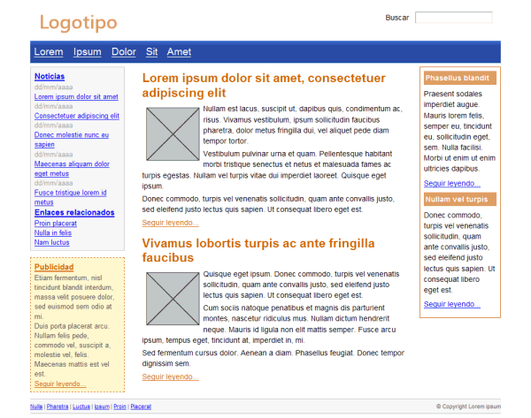

Ejercicio 2
Definir las reglas CSS que permiten mostrar los enlaces con los siguientes estilos:
- En su estado normal, los enlaces se muestran de color rojo #CC0000.
- Cuando el usuario pasa su ratón sobre el enlace, se muestra con un color de fondo rojo #CC0000 y la letra de color blanco #FFF.
- Los enlaces visitados se muestran en color gris claro #CCC.

Ejercicio 3
Definir las reglas CSS que permiten mostrar una galería de imágenes similar a la que se muestra en la siguiente imagen:

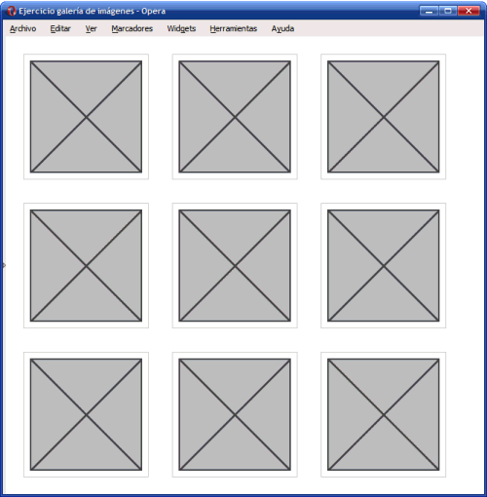

Ejercicio 4
Modificar el menú vertical sencillo para que muestre el siguiente comportamiento:
- Los elementos deben mostrar una imagen de fondo (flecha_inactiva.png):
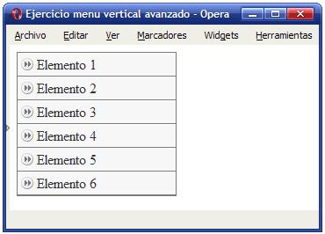

- Cuando se pasa el ratón por encima de un elemento, se debe mostrar una imagen alternativa (flecha_activa.png):
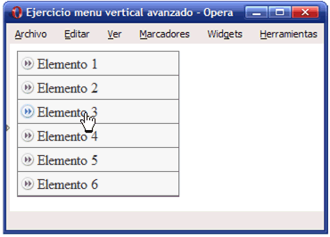

- El color de fondo del elemento también debe variar ligeramente y mostrar un color gris más oscuro (#E4E4E4) cuando se pasa el ratón por encima:
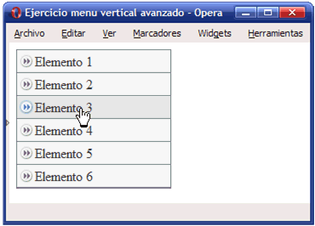

- El comportamiento anterior se debe producir cuando el usuario pasa el ratón por encima de cualquier zona del elemento del menú, no solo cuando se pasa el ratón por encima del texto del elemento:
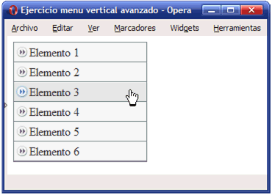

Ejercicio 5

Determinar las reglas CSS necesarias para mostrar la siguiente tabla con el aspecto final mostrado en la imagen (modificar el código HTML que se considere necesario añadiendo los atributos class oportunos).
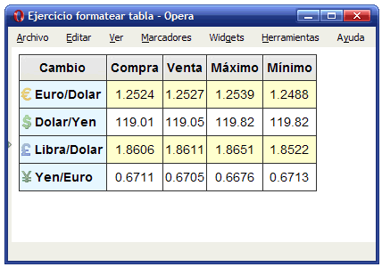
Tabla final:

Pasos:
- Alinear el texto de las celdas, cabeceras y título. Definir los bordes de la tabla, celdas y cabeceras (color gris oscuro #333).
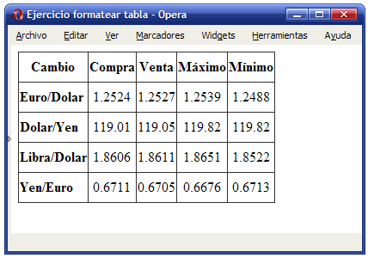

- Formatear las cabeceras de fila y columna con la imagen de fondo correspondiente en cada caso (fondo_gris.gif, euro.png, dolar.png, yen.png, libra.png).
Modificar el tipo de letra de la tabla y utilizar Arial. El color azul claro es #E6F3FF.
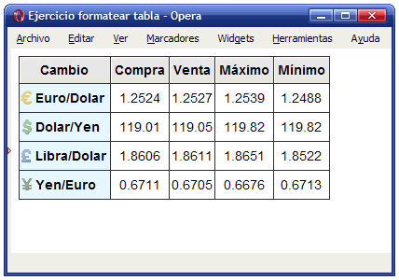

- Mostrar un color alterno en las filas de datos (color amarillo claro #FFFFCC).
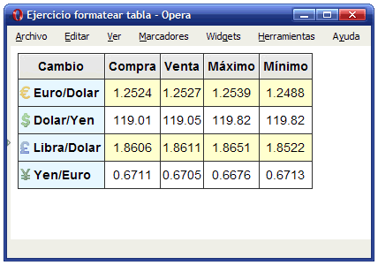

Ejercicio 6

A partir del código HTML proporcionado (formulario estructurado en dos columnas):
- Aplicar las reglas CSS necesarias para que el formulario muestre el siguiente aspecto:
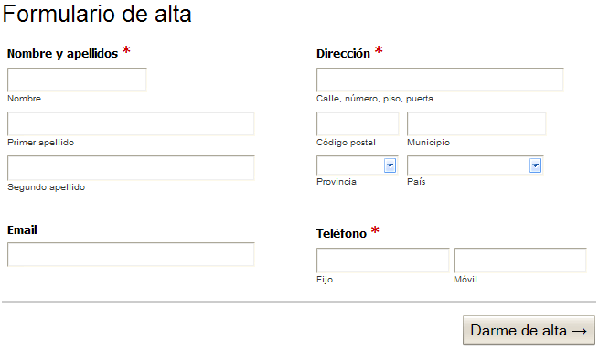
- Cuando el usuario pasa el ratón por encima de cada grupo de elementos de formulario (es decir, por encima de cada <li>) se debe modificar su color de fondo (sugerencia: color amarillo claro #FF9). Además, cuando el usuario se posiciona en un cuadro de texto, se debe modificar su borde para resaltar el campo que está activo cada momento (sugerencia: color amarillo #E6B700):
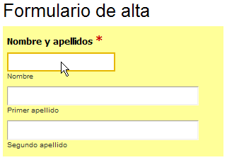

- Utilizando el menor número de reglas CSS, cambiar el aspecto del formulario para que se muestre como la siguiente imagen:

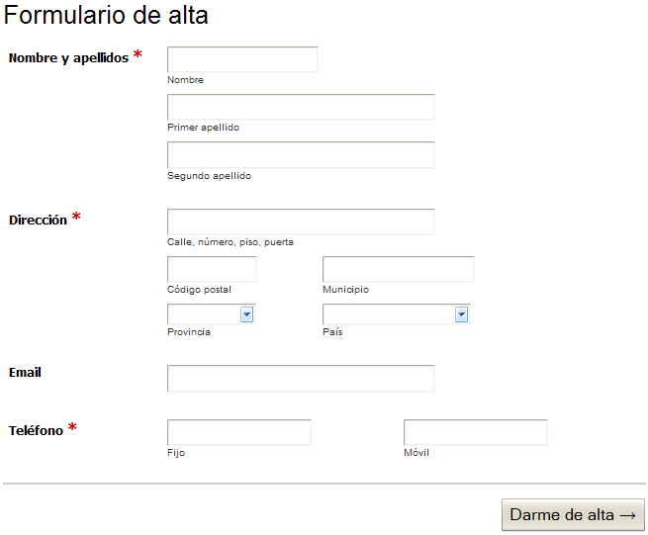
- Cuando el usuario pasa el ratón por encima de un grupo de elementos de formulario (es decir, por encima de cada <li>) se debe mostrar el mensaje de ayuda asociado. Añadir las reglas CSS necesarias para que el formulario tenga el aspecto definitivo mostrado en la siguiente imagen:
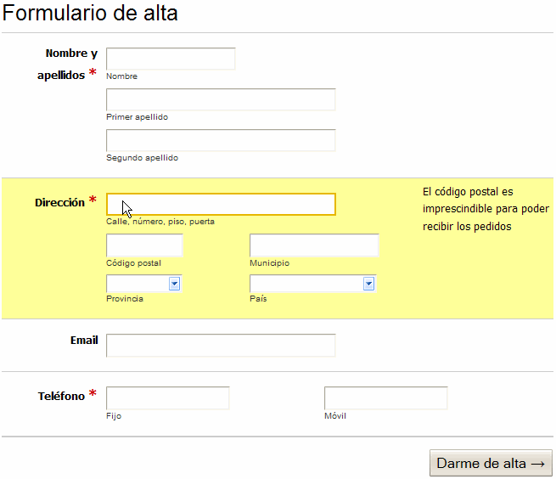

Ejercicio 7

Determinar las reglas CSS necesarias para mostrar la página HTML que se proporciona con el estilo que se muestra en la siguiente imagen:
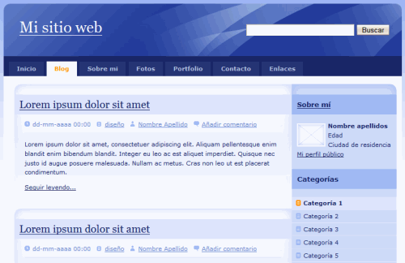
A continuación se indica una propuesta de los pasos que se pueden seguir para obtener el aspecto final deseado:
- Añadir los estilos básicos de la página (tipo de letra Verdana, color de letra #192666, imagen de fondo llamada fondo.gif, color de fondo #F2F5FE).
- Definir la estructura básica de la página: anchura fija de 770 píxel, centrada en la ventana del navegador, cabecera y pie, columna central de contenidos de anchura 530 píxel y columna secundaria de contenidos de 200 píxel de anchura.
- La cabecera tiene una altura de 100 píxel y una imagen de fondo llamada cabecera.jpg.
- Los elementos del menú de navegación tienen un color de fondo #253575, un color de letra #B5C4E3. Cuando el ratón pasa por encima de cada elemento, su color de fondo cambia a #31479B. Los elementos seleccionados se muestran con un color de fondo blanco y un color de letra #FF9000:



Con la ayuda de las imágenes que se proporcionan, mostrar cada uno de los artículos de contenido con el estilo que se muestra en la siguiente imagen:

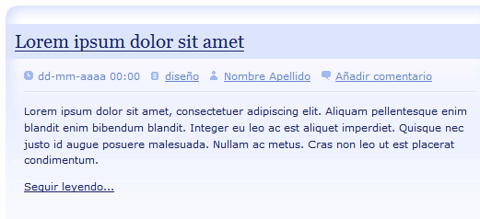
Añadir los estilos adecuados para mostrar los elementos de la columna secundaria de contenidos con el siguiente aspecto.

